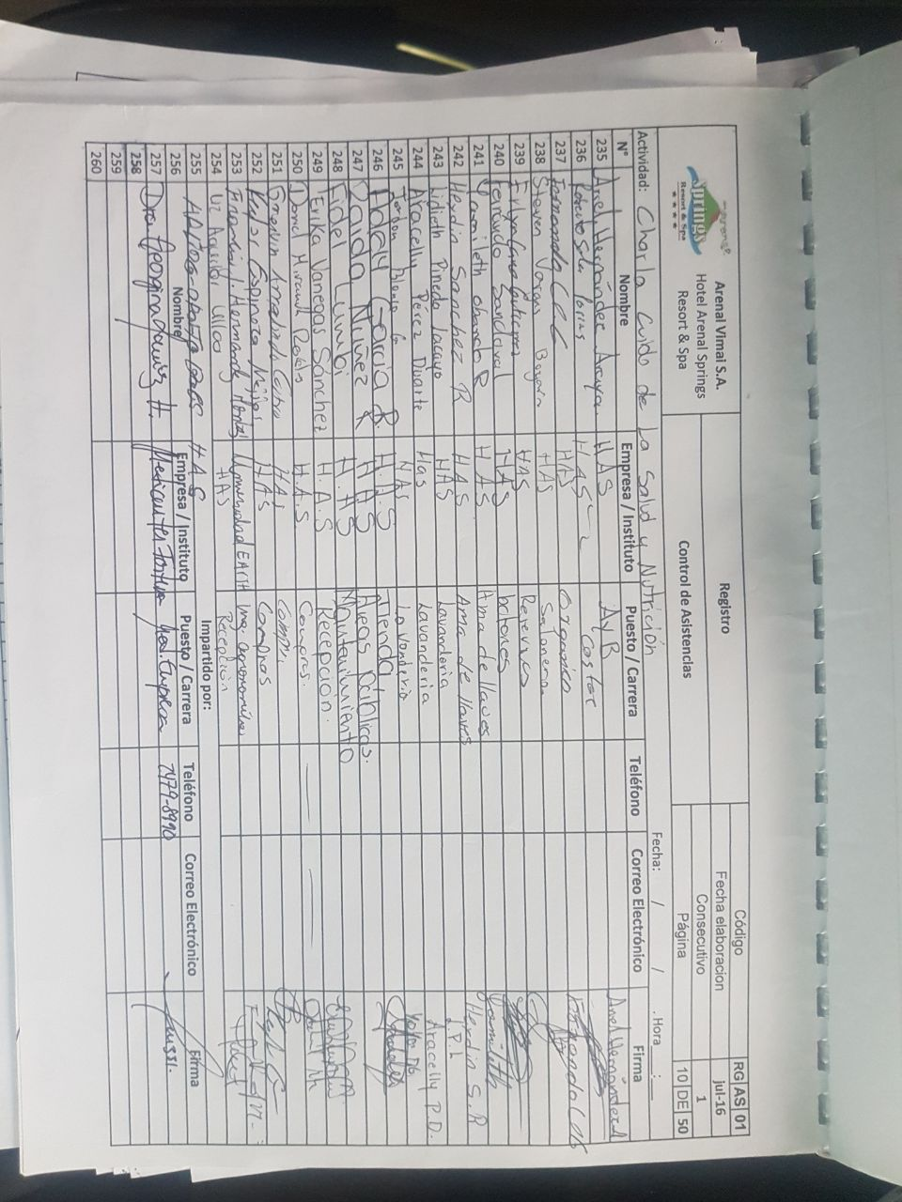El Hotel Arenal Springs Resort & Spa les ofrece a los colaboradores áreas para realizar los tiempos de alimentación, donde puedan tener un descanso y compartir con las demás personas, además se les da un menú de alimentos balanceados. Las jornadas laborales no exceden las 48 horas por semana, además se realizan actividades para que los colaboradores salgan del estrés del trabajo.

Ser inserta asistencia en charlas de salud, estados des cuentas de facturas pagas a profesionales en óptica y servicios varios.

Factura de óptica.

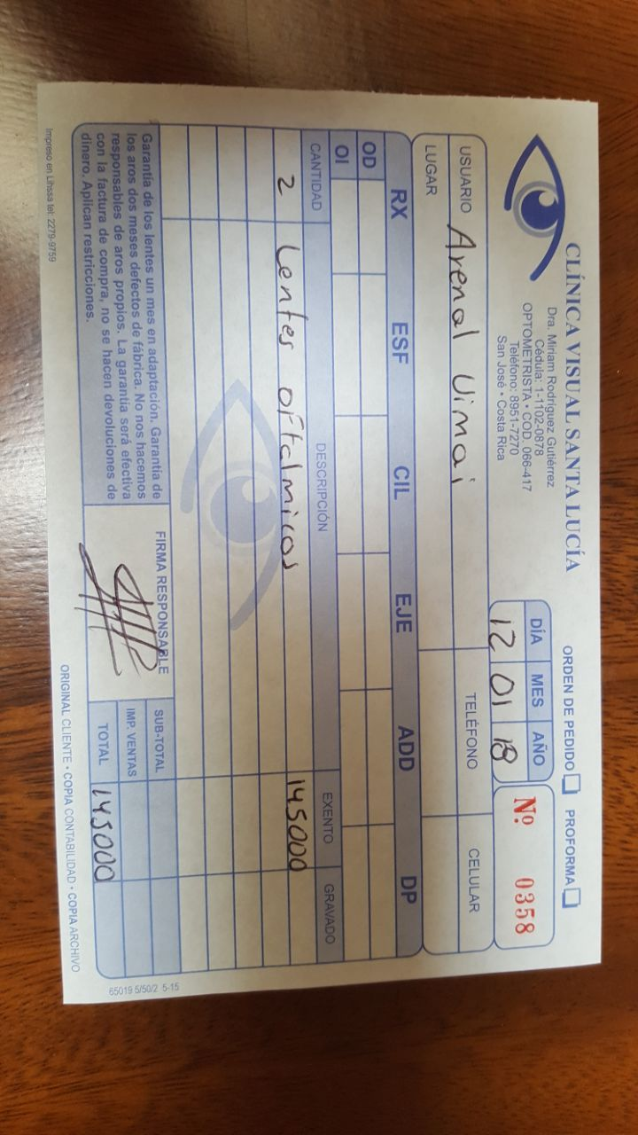

Se inserta proformas de servicios médicos que el hotel los paga y se le rebajan a los colaboradores en pagos según la capacidad de pago.



Recreación

